**江苏省仪征中学2022-2023学年度第一学期高三物理学科导学案**

电容器　带电粒子在电场中的运动（一）

研制人：韦娟  审核人：许强龙

班级 姓名 学号 授课日期：2022.9.6

**【课程标准】**

观察常见电容器，了解电容器的电容，观察电容器的充放电现象。能举例说明电容器的应用。

**【自主导学】**

1. 电容器及电容
2. 实验：观察电容器的充、放电

**【重点导思】**

考点一　实验：观察电容器的充、放电

例1某同学利用图(a)所示电路测量电容器充电时两极板间的电压随时间的变化．实验中使用的器材为：电池*E*(内阻很小)、开关S1和S2、电容器*C*(约100 μF)、电阻*R*1(约200 kΩ)、电阻*R*2(1 kΩ)、电压表(量程0～6 V)、停表、导线若干．

(1)按图(a)所示的电路原理图将实物连线．先闭合开关S2，再断开开关S2；闭合开关S1，同时按下停表开始计时．若某时刻电压表的示数如图(b)所示，电压表的读数为______V(保留2位小数).

(2)该同学每隔10 s记录一次电压表的读数*U*，记录的数据如表所示．在坐标纸上绘出*U*­*t*图线．已知只有一个数据点误差较大，该数据点对应的表中的时间是______s.

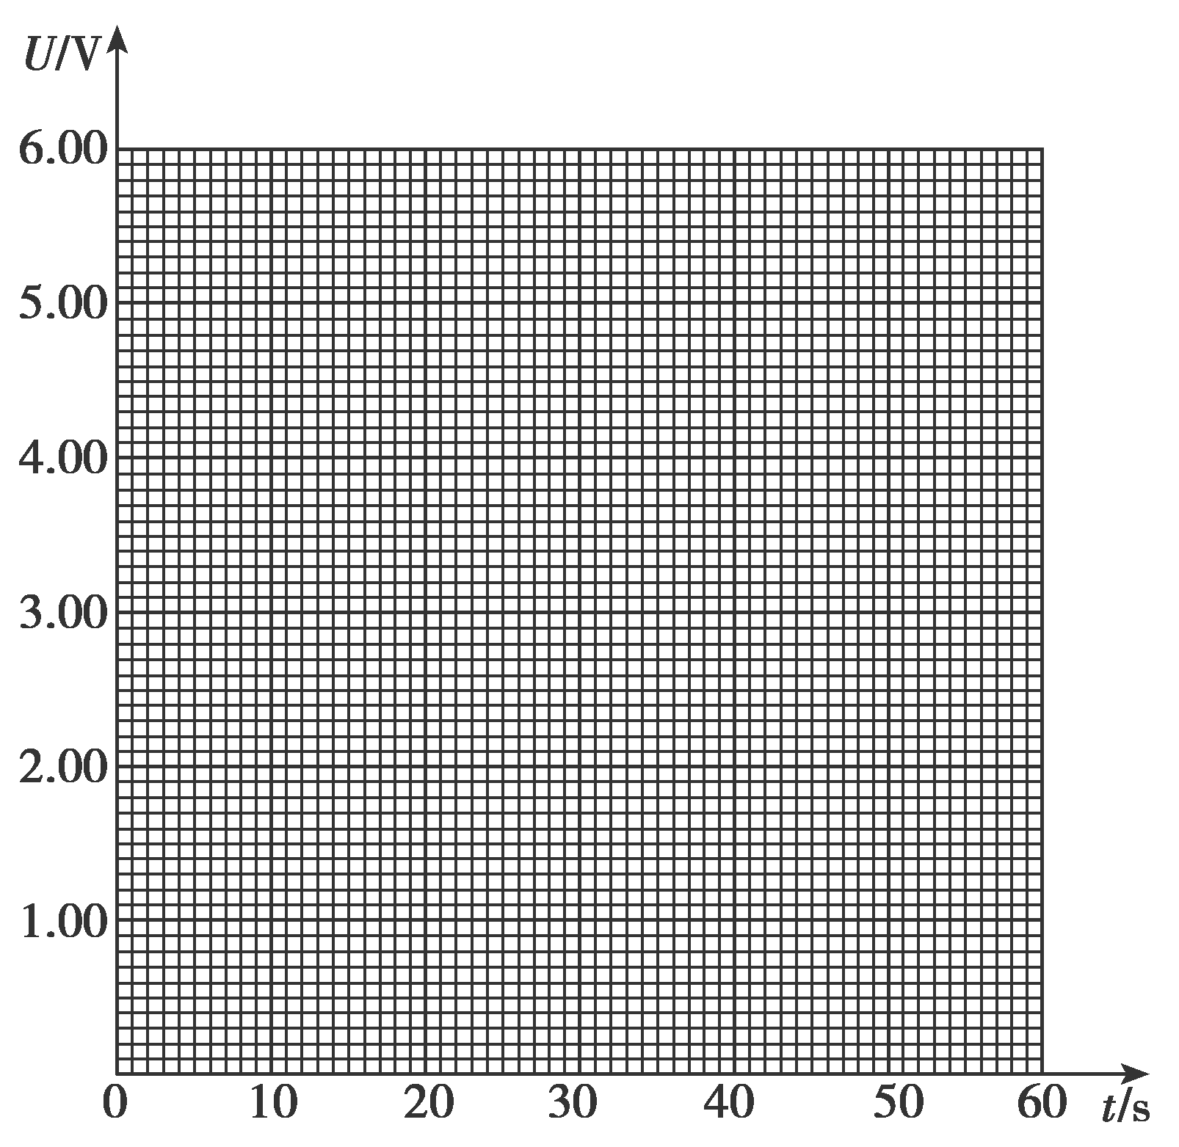(3)电路中*C*、*R*2和S2构成的回路的作用是________________________.

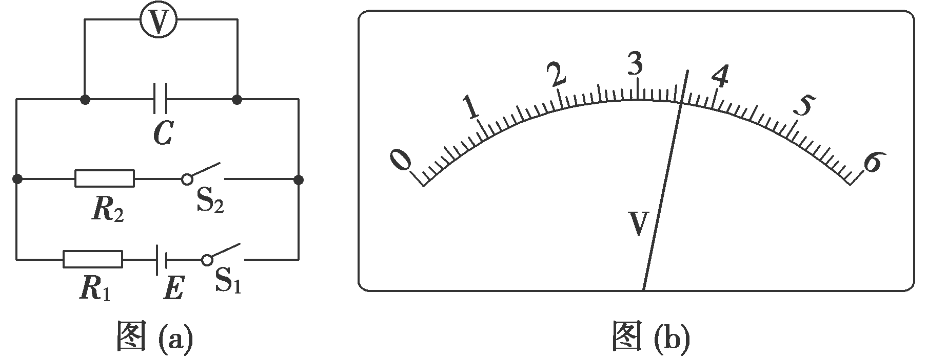

|  |  |  |  |  |  |  |
| --- | --- | --- | --- | --- | --- | --- |
| 时间*t*/s | 10.0 | 20.0 | 30.0 | 40.0 | 50.0 | 60.0 |
| 电压*U*/V | 2.14 | 3.45 | 4.23 | 4.51 | 5.00 | 5.18 |

考点二　平行板电容器的动态分析

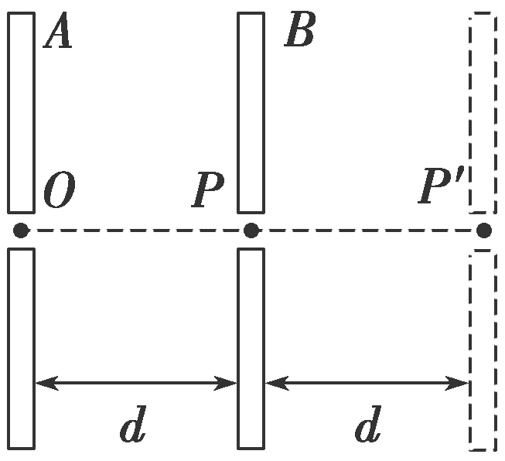例2.如图所示，空间存在两块平行的彼此绝缘的带电薄金属板A、B，间距为d，中央分别开有小孔O、P.现有甲电子以速率v0从O点沿OP方向运动，恰能运动到P点．若仅将B板向右平移距离d，再将乙电子从P′点由静止释放，则(　　)

A．金属板A、B组成的平行板电容器的电容C不变

B．金属板A、B间的电压减小

C．甲、乙两电子在板间运动时的加速度相同

D．乙电子运动到O点的速率为2v0

**【随堂导练】**

练1.电流和电压传感器可以测量电流和电压，传感器与计算机相连，对采集的数据进行处理，并拟合出相应的函数图象．如图所示，把原来不带电的电容器接入电路，闭合开关后，下列图象中能够正确反映充电过程中电荷量与电压、电流与时间关系的是(　　)

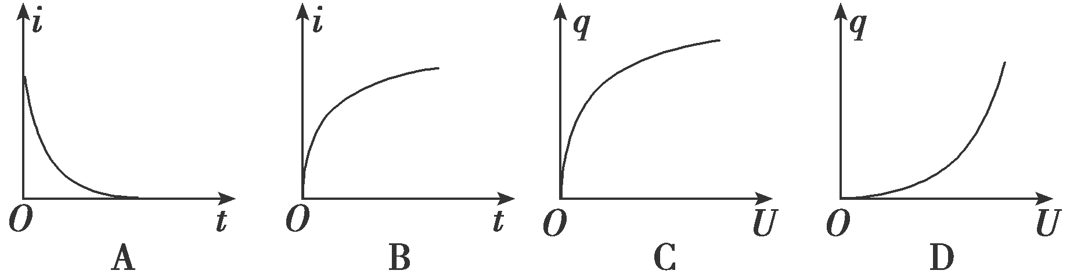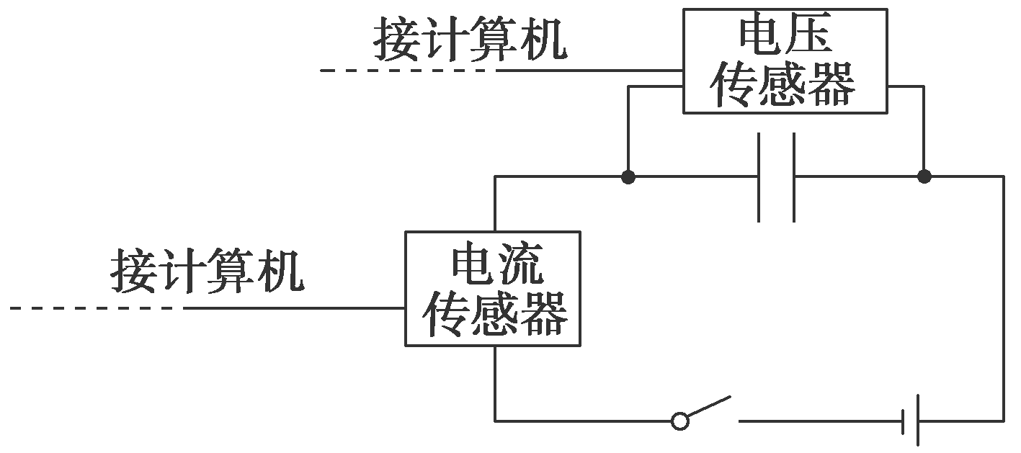

练2.电流传感器反应非常灵敏，与计算机相连接，能立即描绘出电流随时间变化的图象．如图甲所示，在观察电容器充、放电现象的实验中，电源用直流8 V，电容器的电容是几十微法．先使开关S掷向1端，电源向电容器充电，这个过程瞬间完成．然后把开关S掷向2，电容器通过电阻R放电，电流传感器将电流信息传入计算机，屏幕上显示出电流随时间变化的I­t曲线如图乙所示．下列说法不正确的是(　　)

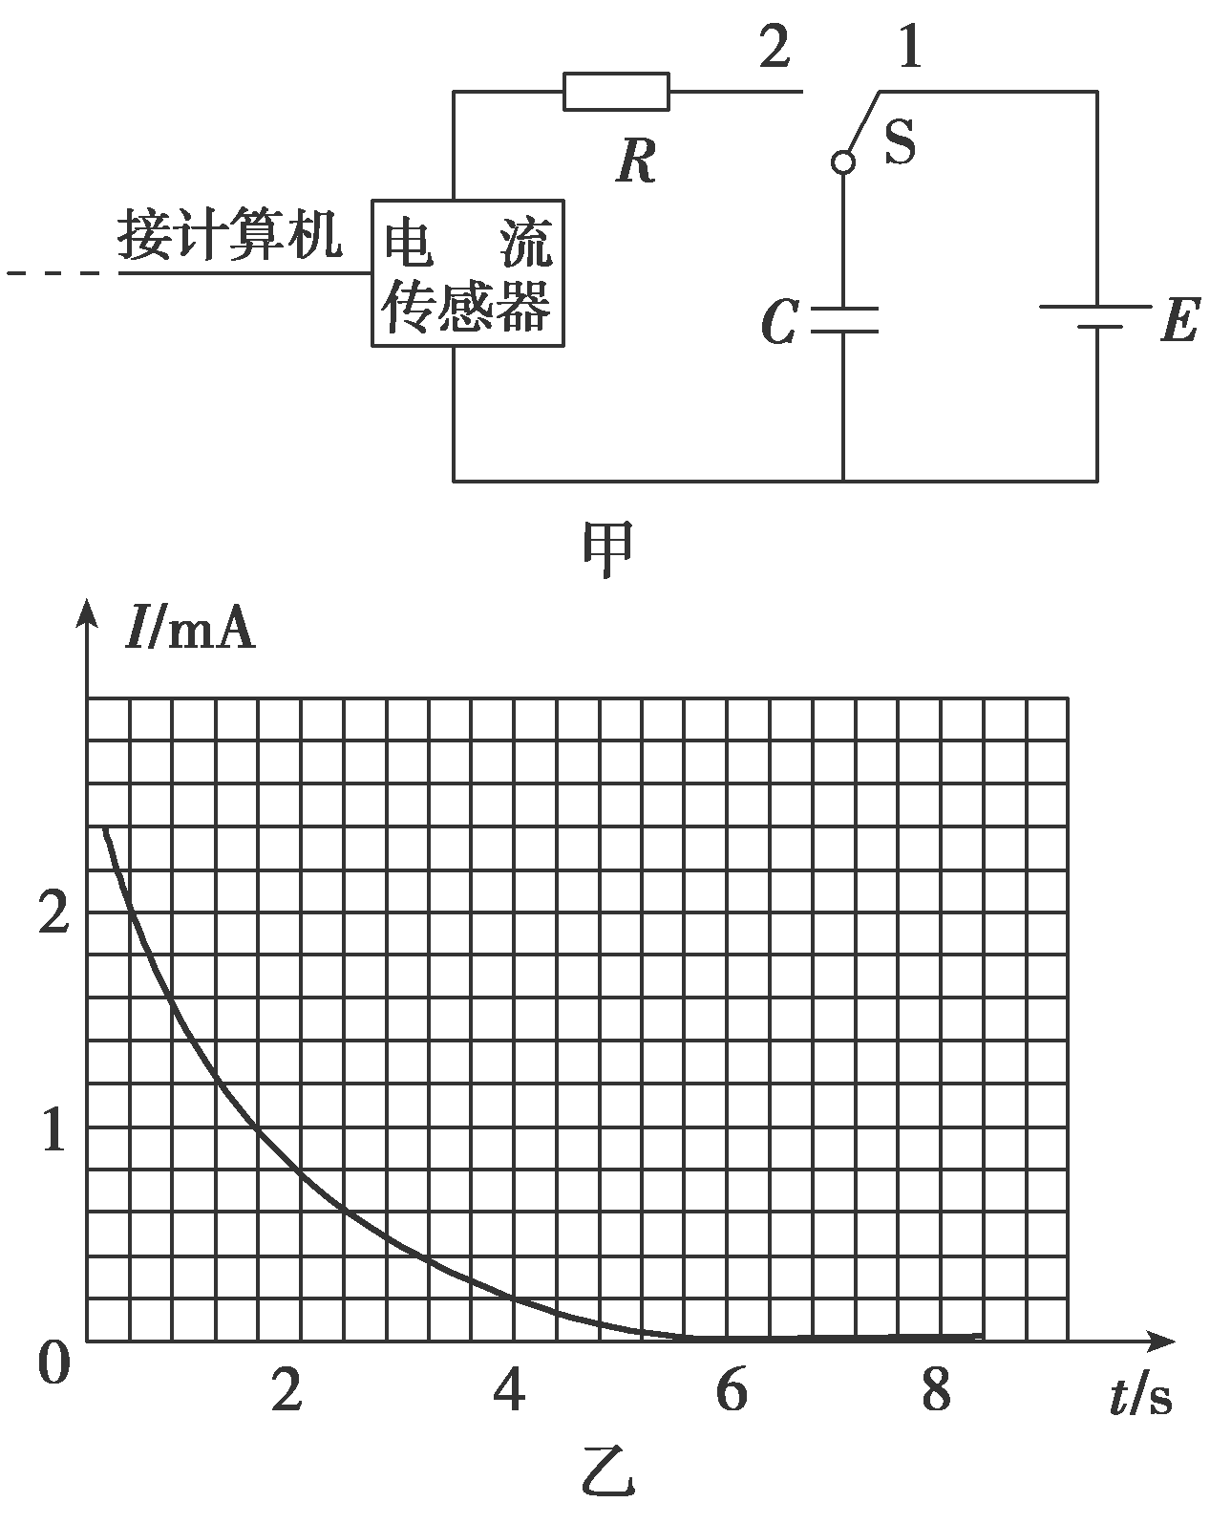A．S接1时，电容器充电，带电量Q增加，板间电压U增加，板间场强E减小

B．S接2时，电容器放电，带电量Q减少，板间电压U减少，板间场强E减小

C．在I­t图中图线与横轴所围的面积表示电荷量

D．根据以上数据和信息能估算出电容的大小

**【导学感悟】**本节课你学到了什么？

**_________________________________________________________________________________________**

**【导思总结】**

1、放电过程电流随时间变化如图所示，面积表示电容器减少的电荷量

2、若电容器极板上所储存的电荷量恒定不变时，则电路中就没有电流流过．电路中的电流为*i*＝＝*C*

**【导练巩固】见附页**